Tasking Samarinda

* Menambahkan Tab Penjual di SSPD samarinda (Samakan dengan di tangerang Selatan)
* Beserta save, edit, update

Sebelum :

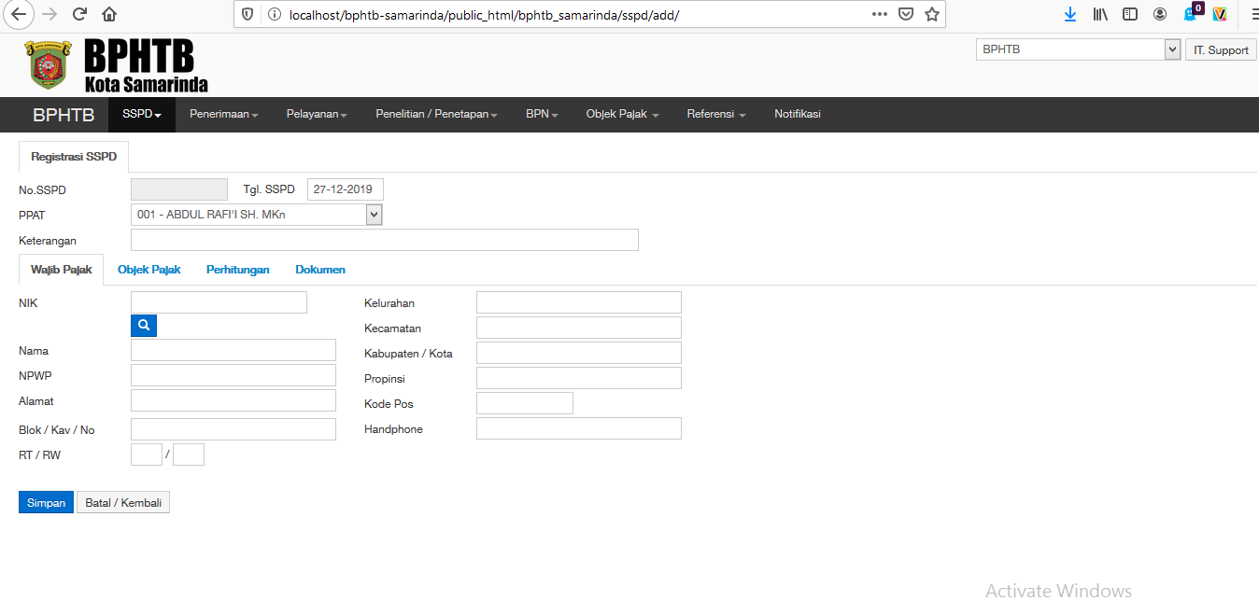

Sesudah :

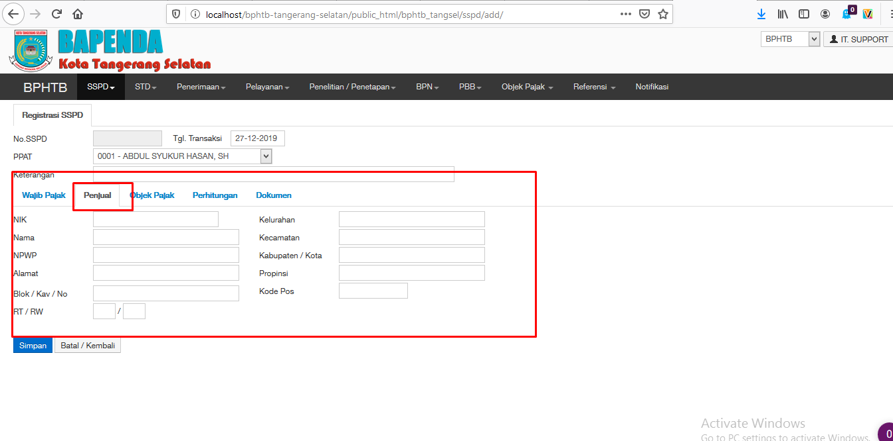

Langkah:

1.Git clone <https://git.opensipkd.com/php-group/bphtb-samarinda.git>

2. git clone <https://git.opensipkd.com/php-group/bphtb-tangerang-selatan.git>

Db :